**Sommaire**

Mots d’accueil Bienvenue à **Carquefou** Venir à **Carquefou**

Comité d’organisation local Programme prévisionnel Informations générales Précisions techniques Fiche association

Fiche(s) engagement Demande(s) de dérogation Fiche récapitulative

Plan d’accès

Liste des hébergements



**Mots d’accueil**



Chaque partenaire apporte une valeur inestimable à l'organisation d'un Championnat de France.

Tous les ingrédients sont réunis, la jeunesse est au cœur de cet événement et j'en suis fort contente.

C'est donc, pour moi, un grand plaisir de vous accueillir, avec toute l'équipe du CDSA 44, au complexe sportif Jean GAUVRIT à CARQUEFOU et de vous souhaiter de porter haut les couleurs de vos clubs Para Basket Adapté 3x3 SAJ

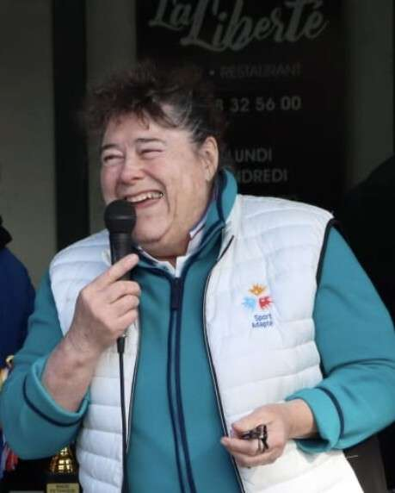

#### Françoise LEGAL

Présidente du COL et du CDSA 44



**Mots d’accueil**

Carquefou, ville sportive, se distingue autant par la diversité des disciplines sportives proposées que par ses équipements de qualité. Nous avons à cœur de favoriser les meilleures conditions pour développer la pratique de loisir et de compétition. Le sport est à la fois un art de vivre, un moyen extraordinaire pour partager des moments forts et surtout de grandir, d’apprendre et de transmettre quel que soit son âge.

Carquefou est une ville vivante à l’esprit vrai. Avec les clubs, nous garantissons une véritable dynamique sur notre territoire, fondée sur les valeurs que sont l’esprit d’équipe, le respect de l’autre, la solidarité… valeurs auxquelles nous sommes particulièrement attachés. C’est pourquoi c’est un honneur et un plaisir d’accueillir le Championnat de France Basket SAJ Sport Adapté. Chacun, quelle que soit sa condition, doit pouvoir pratiquer une activité sportive.

Je tiens à remercier chaleureusement les bénévoles, sans qui un tel événement ne pourrait avoir lieu.

Je vous souhaite à toutes et tous une très belle compétition.

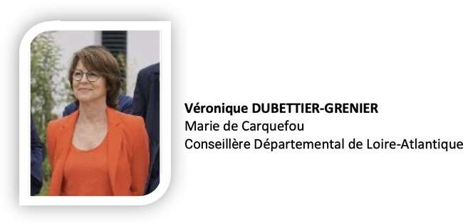

**Carquefou, ville sportive**

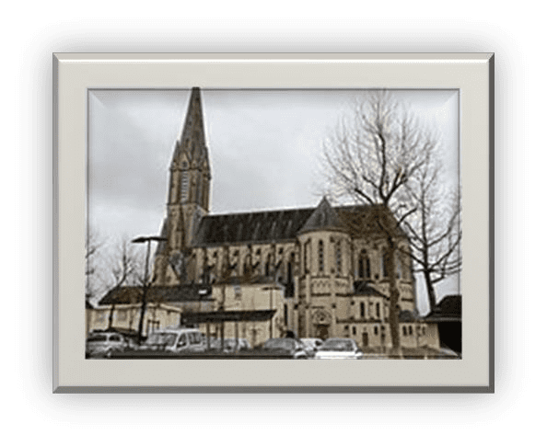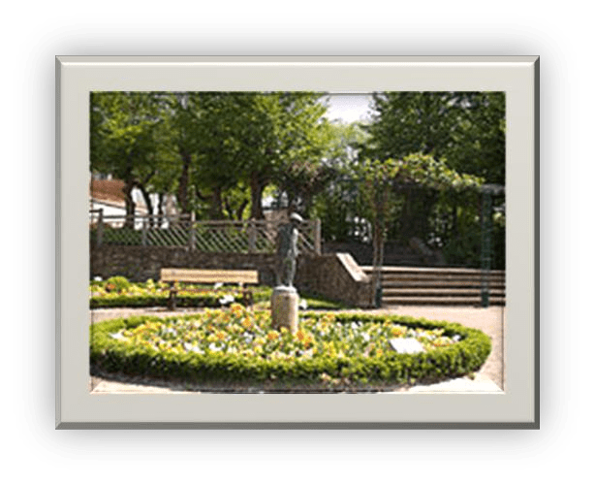

**Bienvenue à Carquefou**

**Carquefou :** Carquefou est une ville de Loire-Atlantique (44)

appartenant à l’agglomération nantaise.

Ville labellisée 4 fleurs et Terre Saine, son cadre de vie exceptionnel offre qualité et douceur de vivre à tous les

Carquefoliens.

Carquefou est longée par l['Erdre,](https://fr.wikipedia.org/wiki/Erdre) et parsemée de

nombreux manoirs construits par les notables nantais à partir du XVIe siècle. Rurale jusqu'au milieu du XXe siècle, la commune est profondément modifiée par l'expansion urbaine de Nantes, notamment avec l'installation d'une [zone](https://fr.wikipedia.org/wiki/Zone_industrielle) [industrielle](https://fr.wikipedia.org/wiki/Zone_industrielle) dans les années 1960. Échappant à l'implantation massive de logements, Carquefou a conservé une activité rurale dynamique tout en attirant des entreprises sur son territoire.

Pour la 3ème fois (1997 et 2007), en décembre 2019, la ville de Carquefou a été élue « Ville la plus Sportive des Pays de la Loire » avec 5 flammes dans la catégorie plus de 15000 habitants.

Le club de [football](https://fr.wikipedia.org/wiki/Football) local s'est illustré sur la scène nationale lors de la saison 2007-2008.

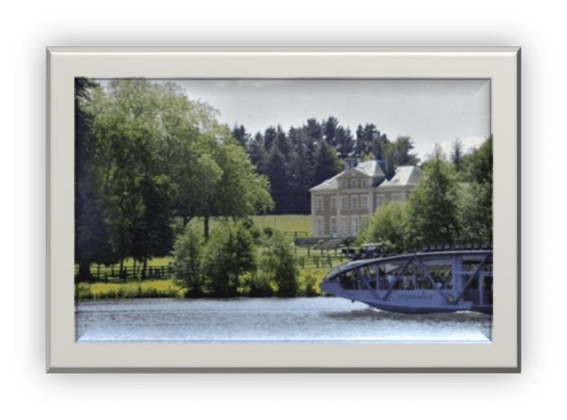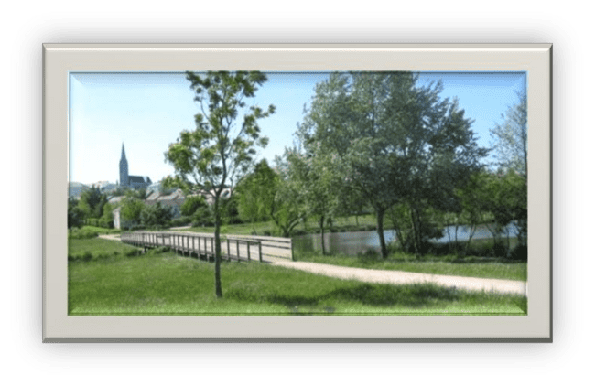

P6



Complexe Jean GAUVRIT

6 Rue Louis Armand, 44470 Carquefou

**En voiture**

Complexe Moulin Boisseau

#### Rue du Moulin Boisseau 44470 Carquefou

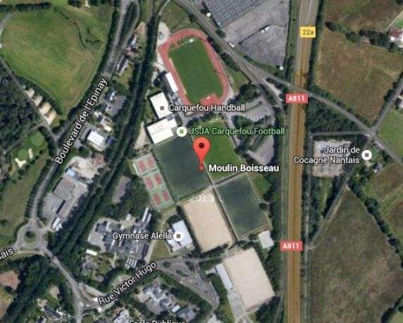

**Venir à Carquefou**

Carquefou : Sortie Autoroute A811 Route de Paris : D723

Périphérique : Sortie Porte de Carquefou

Position GPS :

Latitude: -1.48203000

Longitude: 47.28370000

P7

**En train / TGV :**

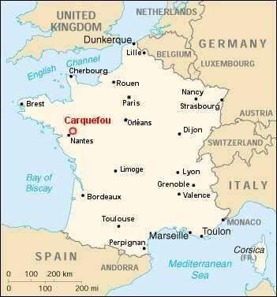TGV de Paris vers Nantes : 2h27

Complexe sportif -> gare : 22 min en voiture

**En avion**

### A partir de Nantes 20 minutes en voiture.

P7



**Comité d’organisation local**

#### Président(e) du COL

**Madame LEGAL Françoise**

*Présidente du* COMITE DEPARTEMENTAL SPORT ADAPTE 44

|  |  |
| --- | --- |
| **FONCTION** | CONTACT |
| **Trésorier** | Pascal DREAN |
| **Secrétaire général** | Prescillia GEROMETTA |
| **Commission Coordination / Logistique** | Abderrahman MANNICH |
| **Commission Sportive** | Lucas TERRIEN |
| **Commission Médicale** | Pascal DELAGE |
| **Commission Restauration** | Françoise LEGAL |
| **Commission Partenariats / Hébergement** | Françoise LEGAL |
| **Commission Communication** | Lucas TERRIEN |
| **Commission Animation / Bénévolat** | Lucas TERRIEN |
| **Commission Développement Durable** | Christian LOIRAT |



Romain Auguet

Romain.auguet@gmail.com

**Référent championnat de la commission sportive**

**nationale Para Basket Adapté**

Sabila MOUALA

[sabila.mouala@sportadapte.fr](mailto:sabila.mouala@sportadapte.fr)

**Cadre technique national Para Basket Adapté**

**COL France Para Basket Adapté 2025**

#### CDSA 44 - Lucas TERRIEN

44 Rue Romain Rolland 44100 Nantes

**06 78 35 85 12 –** [**sportadapte.44@gmail.com**](mailto:sportadapte.44@gmail.com)



**Programme**

**Programme prévisionnel**

## Mardi 24 Juin 2025

14h00 - 18h00 Accueil des délégations au niveau de l’accueil Salle Jean Gauvrit à Carquefou

18h00 - 19h00 Réunion des entraîneurs en salle 1 (salle avec les tribunes) salle Jean Gauvrit à Carquefou

## Mercredi 25 Juin 2025

08h00 - 09h00 Echauffement salle 1 et 2 du complexe Jean Gauvrit

09h00 - 12h00 Compétition : salle 1 et 2 du complexe Jean Gauvrit

11h30 - 14h00 Repas dans le hall d’accueil du complexe Jean Gauvrit

14h00 - 18h00 Compétition : salle 1 et 2 du complexe Jean Gauvrit

19h30 Repas de gala salle de la Picaudière à Carquefou (7 Rue Victor Hugo, 44470 Carquefou)

## Jeudi 26 Juin 2025

08h00 - 09h00 Echauffement salle 1 et 2 du complexe Jean Gauvrit

09h00 - 11h30 Phases finales salle 1 et 2 du complexe Jean Gauvrit

11h30 - 12h30 Remise des récompenses et cérémonie de clôture + salle 1 du complexe Jean Gauvrit

13h00 Fin du championnat



**Informations générales**



# Retour des inscriptions au plus tard le 28 mai 2025 à 12h00 .

**Accueil des délégations**

L’accueil se fera le :

#### Mardi 24 juin entre 14h00 et 18h00 à l’accueil du complexe Jean Gauvrit à Carquefou

Toutes les délégations devront se présenter durant cette tranche horaire.

À cette occasion, il sera remis à l’ensemble des équipes des documents relatifs aux épreuves, à la restauration, et les cadeaux de bienvenue.

Une vérification sera faite à partir des listes d’inscriptions.

**Les sportifs ayant une contre-indication médicale présente sur leur licence devront présenter un certificat médical FFSA d’absence de contre-indication de la pratique de para basket adapté en compétition.**

Le jour de l’arrivée des délégations, les sportifs et les accompagnateurs s’engagent à se conformer au règlement sportif FFSA et au programme de la manifestation tels que précisés dans le dossier d’accueil fourni par le comité d’organisation local. Ils s’engagent également à respecter l’engagement dans la classe dans laquelle ils se sont qualifiés.

# Restauration

Il est fortement conseillé d’aller manger dès la fin des épreuves de vos sportifs pour éviter l’attente. Attention : Pas de repas le mardi 24 juin au soir.

Les repas seront servis de **12h à 13h30 le mercredi 25 juin et le jeudi 26 juin et de 19h30 à 21h30 le mercredi 25 juin.**

Ils auront lieu à/au :

#### Pour le midi : Salle Jean Gauvrit au niveau de l’accueil



La soirée de gala du samedi soir aura lieu :

Repas de gala salle de la Picaudière à Carquefou 7 Rue Victor Hugo, 44470 Carquefou

# Hébergements

Une liste d’hébergements est fournie en annexe de ce dossier afin que les associations les contactent elles-mêmes pour réservation. Nous avons négocié des tarifs donc n’hésitez pas à leur préciser que vous venez pour le championnat de France **Para basket Adapté SAJ**.

# Équipe médicale

Une équipe médicale sera présente sur le lieu de la compétition.

Afin de permettre une intervention efficace de l’équipe médicale, les accompagnateurs devront être en possession des **ordonnances des traitements en cours des sportifs.**

# Transport

Les organisateurs n’assureront aucun transport. Merci à vous d’anticiper votre venue.



**Plan d’accès**

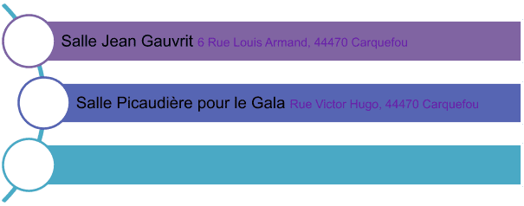

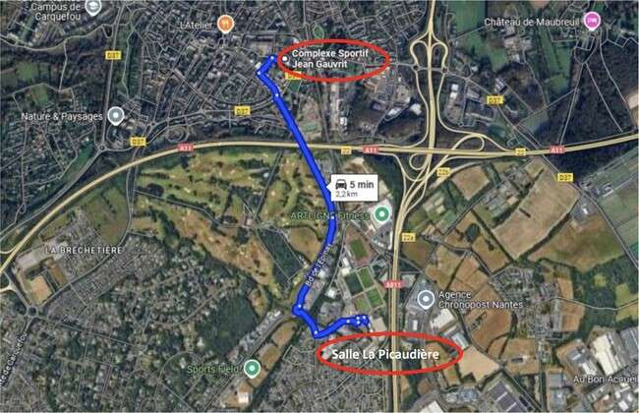**Itinéraire pour se rendre à la salle Picaudière pour le repas de Gala :**



**Lieu de pratique : Salle Jean Gauvrit : 6 Rue Louis Armand, 44470 Carquefou**

**Salle de la Picaudière pour le repas du mercredi soir : 7 Rue Victor Hugo, 44470 Carquefou**

**Terrain extérieur pour s’échauffer ou faire des animations. Les terrains extérieurs n'accueillent pas de compétition.**

**Salle 1 compétition : salle verte = lieu de réunion pour le mardi et espace de pratique pour le mercredi et le jeudi.**

**Salle 2 : Salle avec le sol. Salle sans tribune.**



**Précisions techniques**

La réglementation FFSA sera appliquée. Le règlement **Para Basket Adapté** FFSA est disponible sur le site internet fédéral : [http://www.sportadapte.fr](http://www.sportadapte.fr/) dans la rubrique « Pratiquer – Formes de pratique – La compétition en Sport Adapté » et sur l’espace membres.

En cas de contestation, une commission d’appel sera présente. Elle sera composée des personnes suivantes :

* Le représentant du président de la FFSA sur le championnat
* Un représentant des arbitres
* Un membre de la CSN

# Modalités d’inscription

#### A compter de la saison 2024/2025, un club ne pourra s’inscrire à un championnat de France que s’il est à jour de ses cotisations (affiliation, licences).

Le championnat de France **Para Basket Adapté SAJ** relève du règlement **Para Basket Adapté SAJ**

FFSA.

#### Peuvent participer au championnat de France Para Basket Adapté SAJ FFSA, les sportifs ayant une licence compétitive FFSA pour la saison sportive 2024-2025 avec mention de la classe.

**Tout sportif ne présentant pas sa licence, comme le stipule la réglementation, se verra refuser l’accès à la compétition.** Un contrôle des licences de la saison en cours aura été fait sur internet, mais les sportifs doivent être en mesure de présenter leur licence à l’accueil.

Le championnat de France 2025 SAJ format 3*3 étant une première édition, aucun parcours de qualification n’est obligatoire. inscription libre sous couvert **des exigences suivantes** :

* Une pratique régulière du para basketball adapté
* Connaissance de la notion de compétition sera exigée.

*(A partir de la saison 2025-2026, un parcours de qualification sera mis en place)*

**Au moins un responsable de l’association doit être en possession d’une licence Dirigeant ou Bénévole FFSA. Son numéro est à renseigner sur la fiche association et sur les fiches d’engagement. Sans licence FFSA, aucune réclamation ne sera autorisée. De plus, seules les personnes licenciées FFSA pourront accéder aux zones techniques.**

**Pour la participation au championnat de France, la fiche d’inscription par équipe doit être validée par le président du comité départemental puis le président de la ligue régionale Sport Adapté de votre territoire**.



Le retour des dossiers devra s’effectuer au plus tard **28 mai à 12h00**. Au-delà de cette date le comité d’organisation local n’acceptera aucune inscription.

Les sportifs ne seront officiellement inscrits qu’à réception du dossier d’inscription dûment complété et accompagné du règlement des frais d’inscription. La personne qui inscrit les sportifs a la charge de transmettre l’ensemble des modalités de participation aux personnes qui accompagnent les sportifs pendant le championnat.

# Désistement

Aucun remboursement ne sera effectué après le **28 mai à 12h00**, sauf sur présentation d’un certificat médical justifiant de l’impossibilité pour le sportif de se rendre sur le lieu de la compétition.

# Réunion technique

Une réunion d’information animée par le référent championnat de France de la CSN **Para Basket Adapté SAJ** – **Romain Auguet** – et le Cadre technique national de la discipline Sabila MOUALA – est programmée le :

#### Mardi 24 juin à 18h00

**Salle 1 du complexe Jean Gauvrit dans les tribunes.**

Un entraineur de chaque délégation devra être présent à cette réunion et signer la liste d’émargement fournie par le COL. Le fonctionnement et les horaires définitifs de compétition seront communiqués aux entraîneurs au cours de la réunion des entraineurs. En conséquence, ceux-ci s’engagent à présenter leurs sportifs à l’heure indiquée.

Si vous souhaitez obtenir des réponses précises sur le plan technique autres que celles annoncées, veuillez adresser vos questions préalablement à [**sabila.mouala@sportadapte.fr**](mailto:sabila.mouala@sportadapte.fr)



# Échauffement et compétition

Vous pourrez vous échauffer sur 3 terrains extérieurs et sur 2 terrains en intérieurs. La compétition se passe exclusivement dans les salles de basket. Aucun match ne se jouera en extérieur. Cependant, il y aura des activités extérieures non obligatoires et ludiques.

# Équipements sportifs

Nous avons 2 salles de basket sur le même complexe. Pas besoin de changer de complexe.

# Catégories d’âge

|  |  |
| --- | --- |
|  | **2024-2025** |
| **Moins de 16 ans** | 2009 et après |
| **Moins de 21 ans** | 2004 – 2005 – 2006 – 2007 - 2008 |

Si le surclassement est déconseillé, il peut toutefois être envisagé pour le **Para Basket Adapté SAJ**.

# Composition des équipes

Pour le Championnat de France 2025, les ententes entre clubs pour la composition des équipes sont autorisées sous réserve de nombre de joueurs ou joueuses insuffisants dans le même club.

# Ce cas de figure nécessite autorisation de la CSN via une demande de dérogation (signée par le CDSA et la Ligue).

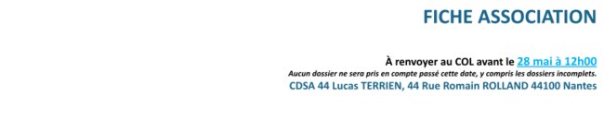

|  |  |  |
| --- | --- | --- |
| **N° Affiliation :** | **Nom de l’association ou établissement :** | |
| **Adresse :** | | |
| **Nom et numéro de licence d’un des responsables de la délégation (obligatoire pour accès aux zones techniques) :** | | |
| **Tél. :** | | **Mail :** |

|  |  |  |  |
| --- | --- | --- | --- |
| **PRESTATION** | **PRIX/PERS.** | **NOMBRE** | **MONTANT** |

|  |  |  |  |
| --- | --- | --- | --- |
| **Formule 1 -- Sportif**  Inscription au championnat sans forfait restauration | **45€** |  | **…€** |
| **Formule 2 -- Encadrant**  Inscription au championnat sans forfait restauration | **25€** |  | **…€** |

|  |  |  |  |
| --- | --- | --- | --- |
| **Repas du Mercredi 25 juin au midi ( plateau repas froid avec entrée, plat, dessert, pain )** | **13€** |  | **…€** |
| **Repas de gala du Mercredi 25 juin au soir avec un apéritif sans alcool, entrée, plat chaud, dessert** | **25€** |  | **…€** |
| **Repas du jeudi 26 juin au midi ( plateau repas froid avec entrée, plat, dessert, pain )** | **13€** |  | **…€** |
| **Aucun remboursement ne sera effectué après la date de clôture des inscriptions, sauf**  **sur présentation d’un certificat médical justifiant de l’impossibilité pour le sportif de TOTAL**  **se rendre sur le lieu de la compétition.** | | | **…€** |

*Par Virement bancaire*

**Règlement par virement avant le 28/05/2025 : IBAN : FR76 1027 8361 9200 0114 2240 181 BIC : CMCIFR2A**

#### Date Signature



**FICHE ENGAGEMENT -16ans**

**À faire signer par votre CDSA puis votre ligue régionale et à renvoyer au COL avant le 28 mai à 12h00**

***Aucun dossier ne sera pris en compte passé cette date, y compris les dossiers incomplets.***

**CDSA 44 Lucas TERRIEN, 44 Rue Romain ROLLAND 44100 Nantes**

|  |  |  |
| --- | --- | --- |
| **N° Affiliation :** | **Nom de l’association ou établissement :** | |
| **Nom et numéro de licence du responsable délégation (obligatoire pour être sur les terrains) :** | | **Tél. :** |

**Classification de l’équipe : ABC BCD**

|  |  |  |  |  |  |
| --- | --- | --- | --- | --- | --- |
|  | **N° Licence** | **Prénom et Nom** | **Date de**  **Naissance** | **Sexe** | **Catégorie**  **AB/BC/CD** |
| **1** |  |  |  |  |  |
| **2** |  |  |  |  |  |
| **3** |  |  |  |  |  |
| **4** |  |  |  |  |  |
| **5** |  |  |  |  |  |
| **6** |  |  |  |  |  |
| **7** |  |  |  |  |  |
| **8** |  |  |  |  |  |

**Pour toutes inscriptions individuelles ou équipes incomplètes souhaitant une entente entre clubs pour composer des équipes. Veuillez remplir la fiche de demande de dérogation type page 21.**

Si la mention « avec contre-indication » apparait sur la licence, le sportif doit être en mesure de présenter un certificat médical de non contre-indication de pratique en compétition de/du **para basket adapté SAJ**.

**Signature du président :**

**Visa du comité départemental**

**Signature du président :**

**Visa de la ligue régionale**

**Nom et coordonnées du technicien certifiant les engagements ci-dessus (obligatoire) :**



**FICHE ENGAGEMENT -21ans**

**À faire signer par votre CDSA puis votre ligue régionale et à renvoyer au COL avant le 28 mai à 12h00**

***Aucun dossier ne sera pris en compte passé cette date, y compris les dossiers incomplets.***

**CDSA 44 Lucas TERRIEN, 44 Rue Romain ROLLAND 44100 Nantes**

|  |  |  |
| --- | --- | --- |
| **N° Affiliation :** | **Nom de l’association ou établissement :** | |
| **Nom et numéro de licence du responsable délégation (obligatoire pour être sur les terrains) :** | | **Tél. :** |

**Classification de l’équipe : ABC BCD**

|  |  |  |  |  |  |
| --- | --- | --- | --- | --- | --- |
|  | **N° Licence** | **Prénom et Nom** | **Date de**  **naissance** | **Sexe** | **Catégorie**  **AB/BC/CD** |
| **1** |  |  |  |  |  |
| **2** |  |  |  |  |  |
| **3** |  |  |  |  |  |
| **4** |  |  |  |  |  |
| **5** |  |  |  |  |  |
| **6** |  |  |  |  |  |
| **7** |  |  |  |  |  |
| **8** |  |  |  |  |  |

**Pour toutes inscriptions individuelles ou équipes incomplètes souhaitant une entente entre clubs pour composer des équipes. Veuillez remplir la fiche de demande de dérogation type page 21**

**Merci de l’envoyer pour signature en double exemplaire à votre ligue régionale.**

Si la mention « avec contre-indication » apparait sur la licence, le sportif doit être en mesure de présenter un certificat médical de non contre-indication de pratique en compétition de/du **para basket adapté SAJ**.

**Signature du président :**

**Visa du comité départemental**

**Signature du président :**

**Visa de la ligue régionale**

**Nom et coordonnées du technicien certifiant les engagements ci-dessus (obligatoire) :**



**Demande de dérogation individuelle**

***Merci d’envoyer cette fiche pour signature en double exemplaire à votre ligue régionale qui la transfèrera à la CSN***

***de la discipline à*** [**sabila.mouala@sportadapte.fr**](mailto:sabila.mouala@sportadapte.fr)

Je soussigné(e) M./Mme

…………………………………………………………………………………………………

**représentant de l’association** demande dérogation pour que M./Mme

… participe au championnat de France

**Para Basket Adapté SAJ** pour le motif suivant :

* Absence d’autres jeunes basketteurs sport adapté dans notre club
  + Absence de coéquipiers intéressés par la compétition dans mon club
* Autre motif

……………………………………………………………………………………………………

………………………

|  |  |  |
| --- | --- | --- |
| **Visa et signature du responsable association** | **Visa et signature du président de la ligue** | **Visa et nom de la CSN** |
|  |  |  |

**Nom, qualité et coordonnées du certificateur :**

#### Avis du certificateur

* Favorable
* Réservé
* Défavorable

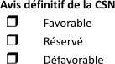



**Fiche récapitulative**

Les équipes ne seront officiellement inscrites qu’à la réception du dossier d’inscription dûment complété et accompagné du règlement total des frais d’inscriptions.

Le responsable de la délégation doit remplir, sur les fiches, la totalité des champs demandés.

**Lucas TERRIEN COL France Para Basket Adapté SAJ**

#### 44 Rue Romain Rolland 44100 Nantes

**06 78 35 85 12 /** [**sportadapte.44@gmail.com**](mailto:sportadapte.44@gmail.com)

***Pièces à joindre obligatoirement au dossier d’inscription pour qu’il soit enregistré :***

Cochez les cases pour ne rien oublier !

**Pour le 28 mai 2025 à 12H00:**

* + La fiche association
  + La participation financière (règlement complet avec numéro d’association au dos du chèque)
  + La/Les fiche(s) d’engagement **validée(s) par votre CDSA et votre ligue régionale**
  + **La fiche de demande de dérogation validée** si athlète seul(e).

**À avoir sur soi impérativement (sur le site de compétition) :**

* + Photocopies de la carte de sécurité sociale + mutuelle (une par sportif)
  + La licence compétitive en cours de validité

#### Le certificat médical en cas de contre-indication mentionnée sur la licence

* + **Ordonnance pour les traitements en cours**

**Tout sportif ne présentant pas sa licence comme le stipule la législation se verra refuser l’accès à la compétition*.***

PS : La personne qui inscrit les sportifs a la charge de transmettre l’ensemble des modalités de participation aux personnes qui accompagnent les sportifs pendant le championnat.

**Tout dossier incomplet sera mis en attente et non traité.**



**Liste des hébergements**

|  |  |  |  |
| --- | --- | --- | --- |
| **Nom** | **Coordonnées** | **Tarifs** | **Kilomètres de la compétition** |
| Rue des Hotels 44470 Carquefou | | | |
| **Appart'City Nantes Carquefou - Appart Hôtel** | Résidence de tourisme 3 étoiles 7bis Rue de l'Hôtellerie, 44470 Carquefou  02 28 23 07 34 | Tarif à partir de 66€ | 2km9 |
| **Hôtel *** The original Acces**  **Nantes Est** | 6 Rue de l’hôtellerie  44470 Carquefou  Téléphone : 02.40.30.12.12 Mail : H4422@ theoriginalshotels.com | Tarif avec 1 ou 2 petits-déjeuners continentaux inclus Chambre simple : 50€ Chambre double : 55€ | 1km8 |
| **Hôtel Inn *** Design Resto Novo** | 4 Rue de l’hôtellerie  44470 Carquefou  Téléphone : 02.40.30.33.36 | Chambre pour 1 ou 2 personnes : 81€ Petit-déjeuner : 8€90 | 1km8 |
| **Hôtel *** The Originals city**  **Novella Nantes Est** | 8 Rue de l’hôtellerie  44470 Carquefou  Téléphone : 02.28.23.09.59 Mail : [H4414@theoriginalshotels.com](mailto:H4414@theoriginalshotels.com) | Tarif avec 1 ou 2 petits-déjeuners continentaux inclus Chambre simple : 45€ Chambre double : 50€ | 1km9 |
| **Appart’hôtel \*\*\*\***  **Golden Tulip** | Avenue Joseph Cugnot 44470 Carquefou  Téléphone : 02.72.65.78.78 | Chambre 1 ou 2 personnes : 95€ Petit-déjeuner : 14€ | 3km2 |
| **Hôtel \*\*\***  **Inn Design Beaujoire** | 23 boulevard des Pâtureaux 44985 Sainte Luce Sur Loire Téléphone : 02.40.30.01.82 Mail : [hid.nantes@gmail.com](mailto:hid.nantes@gmail.com) | Chambre 1 ou 2 personnes : 42€ Petit déjeuner : Buffet à volonté, chaud-froid, sucré-salé : 9€50 | 3km9 |
| **Hôtel *** IBIS Nantes** | La Beaujoire Parc Expo  5 Rue du Moulin de la Halvèque 44300 Nantes  Téléphone : 02.40.93.22.22  Mail : [H0855@accor.com](mailto:H0855@accor.com) | Chambre 1 ou 2 personnes : 45€ Petit déjeuner : 10€50 | 4km6 |
| **Camping Belle Rivière \*\*\*** | Route des Perrières 44980 Sainte Luce sur Loire Téléphone : 02.40.25.85.81  Mail : [belleriviere@wanadoo.fr](mailto:belleriviere@wanadoo.fr) | Forfait emplacement (Haute saison) 1 personne, un véhicule (caravane/camping-car/voiture) et une tente : A partir de 13€10 par nuit (sans petit déjeuner)  Mobil homes par nuit 1 à 2 personnes  haute saison : A partir de 74€ la nuit (sans petit déjeuner) | 5km9 |

P23



|  |  |  |  |
| --- | --- | --- | --- |
| **Hôtel \*\***  **La Belle Étoile** | La belle étoile, route de Paris 44470 Thouaré-sur-Loire  Téléphone : 02.40.68.01.69 Mail : [hotel.belleetoile@free.fr](mailto:hotel.belleetoile@free.fr) | Chambre individuel, petit déjeuner inclus : 56€  Chambre double (2 lits simple ou un grand lit) 2 petits déjeuners inclus : 70€ | 6km2 |
| **Résidence ** Cerise Nantes Beaujoire** | 50 Rue de l’Ouche Burron  44300 Nantes  Téléphone : 02.53.52.03.47 Mail :  [cerise.nantes.labeaujoire@exhore.f](mailto:cerise.nantes.labeaujoire@exhore.f)  r | Studio 1 personne : 49€ Studio 2 personnes : 52€  Petit déjeuner servi en chambre : 10€ | 6km2 |
| **Hôtel ** B&B Nantes Parc**  **Expo** | 87 Rue de Leinster 44240 La Chapelle Sur Erdre Téléphone : 08.92.78.80.70  M87 Rue de Leinster 44240 La Chapelle Sur Erdre  Mail : [bb_4151@hotelbb.com](mailto:bb_4151@hotelbb.com) | Chambre pour 1 ou 2 personnes : 53€ Petit-déjeuner : 8€85 | 7km4 |
| **Westotel \*\*\*\*** | 34 Rue de la Vrière 44240 La Chapelle Sur Erdre Téléphone : 02.51.81.36.36  Mail : [reservation@westotel.com](mailto:reservation@westotel.com) | Chambre double First 1 ou 2 personnes : 74€  Petit-déjeuner : 16€ | 8km8 |
| **Nantes camping**  **\*\*\*\*\*** | 21 Boulevard du petit port 44300 Nantes  Téléphone : 02.40.74.47.94 Mail : nantes-camping@nge- nantes.fr | Emplacement tente grand confort Formule C pour 3 nuits : A partir de 105€ (Sans petit déjeuner)  Cottage Muscadet  Pour 2 ou 4 personnes, 2 chambres Formule L pour 3 nuits à partir de 312€ (Sans petit déjeuner) | 10km4 |
| **Centre Régional Technique** | 170 Boulevard des Pas Enchantés 44235 Saint Sébastien sur Loire Téléphone : 02.40.80.75.50  Mail : [crt@lfpl.fff.fr](mailto:crt@lfpl.fff.fr) |  | 11km6 |
| **Camping**  **du Port Mulon \*\*\*** | Rue des Mares Noires 44390 Nort sur Erdre Téléphone : 02.40.72.23.57 Mail : contact@camping- leportmulon.fr | Tarif emplacement forfait standard Emplacement, 1 ou 2 personnes, véhicule et électricité : A partir de 19€ la nuit (Sans petit déjeuner)  Tarif location  Evasion studio, 1 ou 2 personnes, 1 chambre : A partir de 60€ la nuit en basse saison (Sans petit déjeuner) | 22km1 |

P 24



**Partenaires institutionnels**

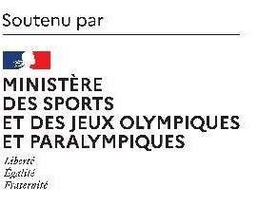

**Partenaire principal FFSA**





**Partenai****res locaux**

